**3**

**مستوى: السنة الأولى متوسط**

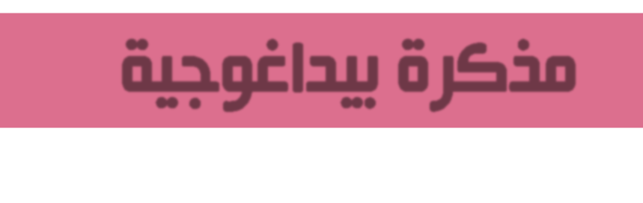

|  |  |  |  |
| --- | --- | --- | --- |
| **متوسطة: الشهيد بلمهدي الجودي –مزلوق- سطيف** | **الأستاذ: موسى حمزة** | | **المادة: علوم الطبيعة والحياة** |
| **مركبة الكفاءة 02: الربط بين طبيعة الغذاء ودوره في العضوية.**  **المورد التعلمي 02: دور الأغذية في الجسم.**  **المورد المعرفي:**   * **أن يذكر دور الأغذية البسيطة في الجسم.**   **المورد المنهجي: استقصاء معلومات.** | | | |
| **المصطلحات: الطاقة: Energie، النمو: Croissance** | | **الوسائل: الكتاب المدرسي، حاسوب، جهاز العرض.** | |

**\*سير الحصة\***

|  |  |  |  |  |
| --- | --- | --- | --- | --- |
| **الزمن** | **نشاط المتعلم** | | **عمل الأستاذ** | **مراحل الدرس** |
|  | **اكتشفت من خلال تحليل الحليب أنه غذاء مركب كامل، مما يجعله كافيا كغذاء للرضيع في الأشهر الأولى، بعد ذلك يصبح غير كافي للرضيع مما يتطلب تدعيمه بأغذية أخرى..** | | | **وضعية تعلم مورد** |
|  | **ما هو دور الأغذية في الجسم؟** | | | **المشكلة** |
|  | | | **الفرضيات** |
|  | **نشاط 01: الحاجيات الغذائية حسب النشاط.**   |  |  |  |  | | --- | --- | --- | --- | | **المواد الغذائية** | **البروتينات** | **الدسم** | **الغلوسيدات** | | **نشاط بسيط (راحة)** | **70غ** | **50غ** | **415غ** | | **تدريبات مكثفة (جري)** | **70غ** | **80غ** | **680غ** |   **اليك الجدول التالي الذي يوضح الحاجيات الغذائية اليومية لرياضي حسب طبيعة النشاط:** | | | **مرحلة البحث والتقصي** |
| 1. **يحتاج الرياضي لكمية غلوسيدات أكبر في حالة التدريبات المكثفة مقارنة بحالة النشاط البسيط.** 2. **يحتاج الرياضي لكميات كبيرة من الغلوسيدات للحصول على الطاقة اللازمة للقيام بهذا المجهود.** 3. **تزداد حاجة العضوية عند القيام بنشاط مكثف إلى الغلوسيدات بالدرجة الأولى وإلى الدسم بالدرجة الثانية وتستعمل من أجل الحصول على الطاقة.** | 1. **قارن بين كمية الغلوسيدات التي يحتاجها الرياضي في الحالتين.** 2. **لماذا يحتاج الرياضي لكميات كبيرة من الغلوسيدات؟** 3. **أكمل الفراغات بما يناسبها:** | |

|  |  |  |  |  |  |  |  |  |  |  |  |  |  |  |  |  |  |  |  |  |  |  |  |  |  |  |  |
| --- | --- | --- | --- | --- | --- | --- | --- | --- | --- | --- | --- | --- | --- | --- | --- | --- | --- | --- | --- | --- | --- | --- | --- | --- | --- | --- | --- |
|  | **نشاط 02: الحاجيات الغذائية حسب العمر.**  **اليك الجدول التالي الذي يوضح تركيب الأغذية للكتاكيت في مختلف مراحل العمر:**   |  |  |  |  |  |  | | --- | --- | --- | --- | --- | --- | | **المواد الغذائية** | **البروتينات** | **الدسم والغلوسيدات** | **مواد معدنية** | **ماء** | **فيتامينات** | | **المرحلة 1: من 7 أيام 21 يوم** | **21%** | **9%** | **7%** | **ماء** | **فيتامينات** | | **المرحلة 2: من 24 يوم إلى 42 يوم** | **20%** | **10%** | **7%** | **ماء** | **فيتامينات** | | **المرحلة 3 : من 49 يوم إلى 56 يوم** | **19%** | **11%** | **7%** | **ماء** | **فيتامينات** | | |  |
| 1. **كمية البروتينات التي يحتاجها الكتكوت تتناقص خلال مراحل نمو الكتاكيت.** 2. **في المرحلة 1 لأنها تسمح بنمو الكتاكيت أما في المرحلة 3 لأن النمو توقف.** 3. **تحتاج الكتاكيت في المرحلة الأولى من حياتها ألى كمية كبيرة من البروتينات من أجل النمو إذن تعتبر البروتينات أغذية نمو وصيانة.** | **1- ماذا تلاحظ عن احتياجات الكتاكيت خلال المراحل الثلاثة بالنسبة للبروتينات؟**  **2- لماذا تكون كمية البروتينات كبيرة في المرحلة 1 وقليلة في المرحلة 3.**  **3- اكمل مايلي:** |
|  | **تستعمل الأغذية من طرف العضوية (الجسم) من أجل النشاط والنمو والصيانة، وتصنف على أساس دورها إلى:**   1. **أغذية الطاقة: كالغلوسيدات (السكريات) والدسم.** 2. **أغذية النمو (البناء): مثل البروتينات، الماء والأملاح المعدنية والفيتامينات.** | | **إرساء المورد** |
|  | **أي نوع من الأغذية تقترحها لكل حالة من الحالات التالية:**   * **رياضي قبل الانطلاق في سباق.** * **شخص تبرع بكمية من الدم.** * **مريض بعد اجراء عملية جراحية.** * **رضيع.** | | **تقويم المورد** |